附件4：网上报名提供材料模板
- 附件2：报名表（编辑电子版 便于后台数据提取）

马鞍山首创水务有限责任公司2023年招聘报名登记表
报考岗位
姓名 |  | 性别 |  |  |  | 出生日期 |  |  |  |  | 近期免冠照片
民族 |  | 政治面貌 |  |  |  | 籍贯
身高（CM） |  | 体重（KG） |  |  |  | 参加工作时间
身份证号码 |  |  |  |  |  | 婚姻状况
最高学历 |  | 专业 |  |  |  | 毕业日期
毕业院校 |  |  |  |  |  | 住所地
教育经历（请从最高学历写起）
起止时间 |  | 毕业院校 |  |  |  | 所学专业 |  |  |  | 学历/学位 |  |  |  | 是否全日制
社会活动、所获证书及奖惩情况等
工作经历（请从最近经历写起）
工作开始时间 |  | 工作结束时间 |  | 工作单位 |  |  |  |  | 部门/职务 |  |  |  | 离职原因
突出经历、所获证书及奖惩情况等
家庭情况（填写直系亲属：父母、配偶和子女）
姓名 |  | 与本人关系 |  | 工作单位 |  |  |  |  | 部门/职务 |  |  |  | 手机号码
执（职）业资质获证情况 |  | 获取时间 |  | 证书名称 |  |  |  |  | 颁证机构 |  |  |  | 备注
兴趣专长
及自我评价
年度薪酬意愿
（含各种险金）
岗位意愿 |  | 是否服从调剂： 是  否 |  |  |  |  | 参加公务员或事业单位考试情况： 次  参加研究生考试情况： 次
联系信息
手机号码 |  |  |  |  | 个人邮箱
QQ号 |  |  |  |  | 微信号
通信地址 |  |  |  |  |  |  | 邮政编码
本人承诺 |  | 本报名表所填信息属实，如有虚假，本人承担一切责任。  填表人（签字）  年 月 日
二、附件2：报名表（签字影印件）

马鞍山首创水务有限责任公司2023年招聘报名登记表
报考岗位
姓名 |  | 性别 |  |  |  | 出生日期 |  |  |  |  | 近期免冠照片
民族 |  | 政治面貌 |  |  |  | 籍贯
身高（CM） |  | 体重（KG） |  |  |  | 参加工作时间
身份证号码 |  |  |  |  |  | 婚姻状况
最高学历 |  | 专业 |  |  |  | 毕业日期
毕业院校 |  |  |  |  |  | 住所地
教育经历（请从最高学历写起）
起止时间 |  | 毕业院校 |  |  |  | 所学专业 |  |  |  | 学历/学位 |  |  |  | 是否全日制
社会活动、所获证书及奖惩情况等
工作经历（请从最近经历写起）
工作开始时间 |  | 工作结束时间 |  | 工作单位 |  |  |  |  | 部门/职务 |  |  |  | 离职原因
突出经历、所获证书及奖惩情况等
家庭情况（填写直系亲属：父母、配偶和子女）
姓名 |  | 与本人关系 |  | 工作单位 |  |  |  |  | 部门/职务 |  |  |  | 手机号码
执（职）业资质获证情况 |  | 获取时间 |  | 证书名称 |  |  |  |  | 颁证机构 |  |  |  | 备注
兴趣专长
及自我评价
年度薪酬意愿
（含各种险金）
岗位意愿 |  | 是否服从调剂： 是  否 |  |  |  |  | 参加公务员或事业单位考试情况： 次  参加研究生考试情况： 次
联系信息
手机号码 |  |  |  |  | 个人邮箱
QQ号 |  |  |  |  | 微信号
通信地址 |  |  |  |  |  |  | 邮政编码
本人承诺 |  | 本报名表所填信息属实，如有虚假，本人承担一切责任。  填表人（签字）  年 月 日

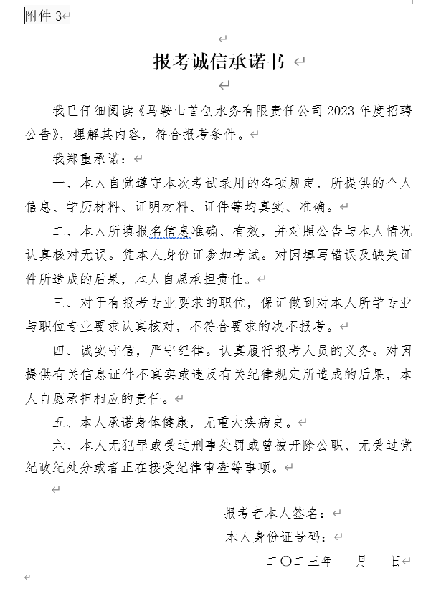
三、附件3：报考诚信承诺书签字扫描件

四、毕业生就业推荐表扫描件或照片
(图略)

五、学历、学位证书原件扫描件/照片或教育部学籍在线验证报告（学信网）

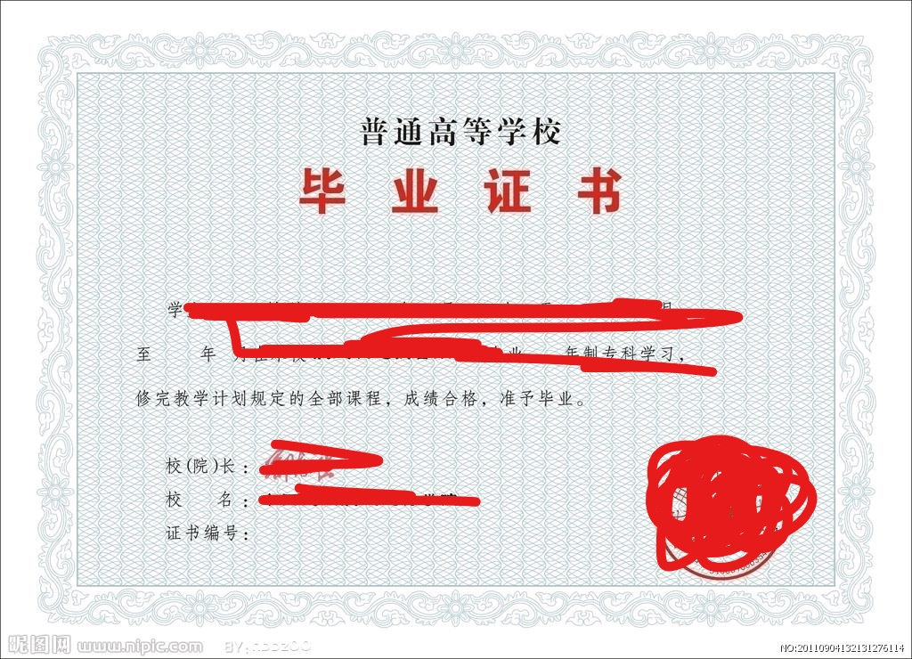

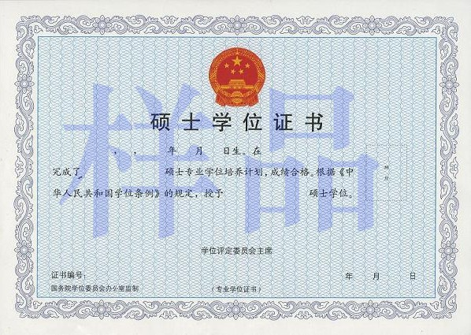

六、专业技术资格证书、国家注册资格证书、奖励证书等其他相关证书扫描件/照片
（图略）

